ODKRITI NAPAD in ODKRITI ŠAH

Napad katerekoli nasprotnikove figure ali kmeta ni težko opaziti in obramba pred tako grožnjo običajno ni težka. Nevarnejša metoda je odkriti napad. Pri tem taktičnem elementu izvedemo napad na nasprotnikove figure ali točke s katerokoli figuro, ki se umakne iz linije na kateri je razporejena t.i. linijska figura in to je lahko dama, top ali lovec. Pogosta oblika odkritega napada je odkriti šah. Pri odkritem šahu linijska figura napada nasprotnikovega kralja. Ne smemo misliti, da je odkriti napad ali odkriti šah eno in isto. Zaradi posebne vloge kralja, se elementa precej razlikujeta.

ODKRITI NAPAD

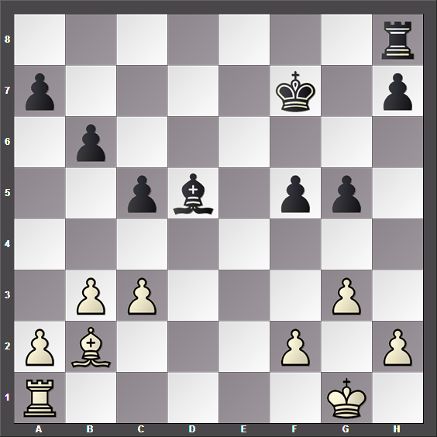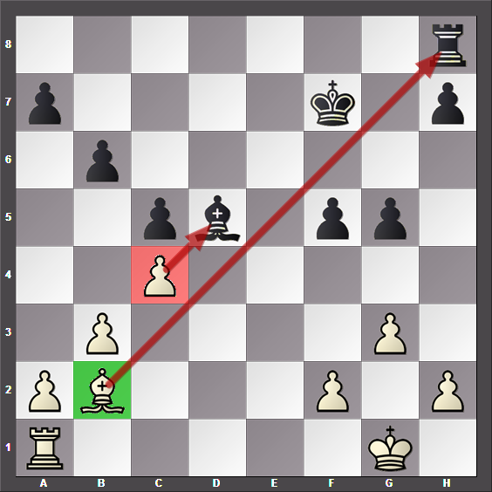

Beli je s potezo 1. c4 odprl diagonalo lovcu in obenem s kmetom napadel nasprotnikovega lovca.

Figura ali kmet, ki s svojim umikom iz linije omogoči napad linijske figure, se imenuje udarna ali medfigura. V kolikor tudi udarna figura izvede napad, je obramba še težja.

V zgornjem primeru je lovec na b2 linijska figura in kmet, na c3, ki se je pomaknil na c4, udarna figura.

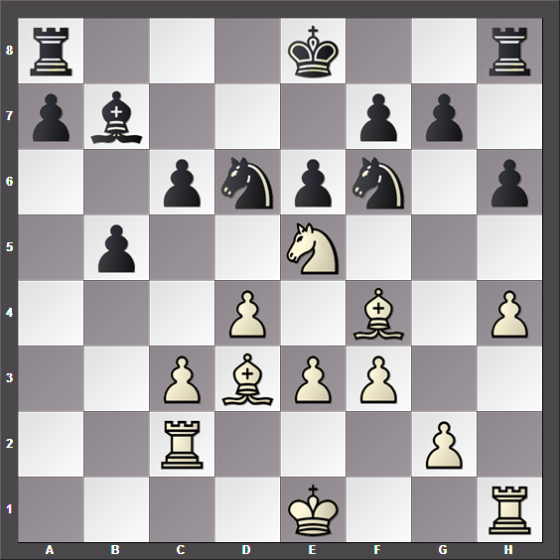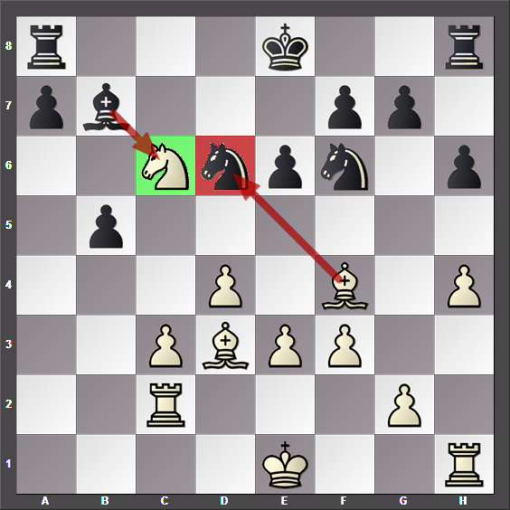
Zgornji primer (Trussevich Sergey – Jukan Nesib, 2015) prikazuje, da udarna figura včasih lahko poje branjeno figuro, ker nasprotnik ne more v eni potezi pojesti naše figure in obenem umakniti svoje napadene figure. Beli je s potezo 1. Sc6 pojedel kmeta in obenem napadal nebranjenega skakača na polju d6.

V naslednjem primeru (Popol-Marco) je udarna figura lovec in je zapretila z matom medtem, ko je linijska figura napadla nasprotnikovo damo .

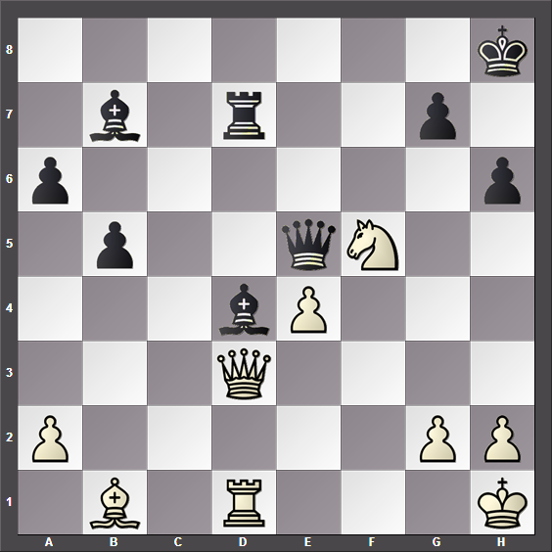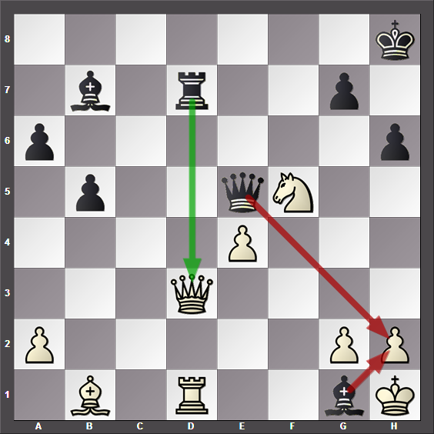

ODKRITI ŠAH

Šah z damo, topom ali lovcem, ki se pojavlja kot rezultat odhoda katerekoli figure iz linije delovanja naštetih figure, se imenuje odkriti šah.

V naslednjem primeru (Brvar Zoran – Šubelj Jan, 2015) je črni izvedel lepo žrtev dame na temo odkriti šah.

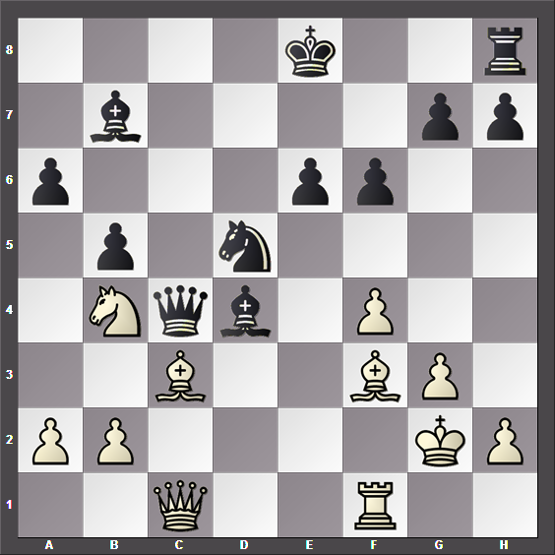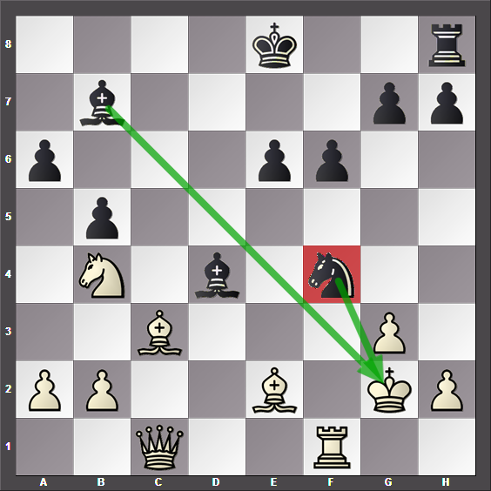

S potezo 1…De2 je črni odvlekel Lovca iz f3 iz najdaljše diagonale in si s tem omogočil odkriti šah, ki je bil za nasprotnika usoden. Beli je s potezo 2.Le2 vzel nasprotnikovo kraljico. Sledil je zaključni udar. 2…Sf4. Poiščite zmagovalno potezo, če črni igra 2. Kh3.
Šah z linijsko in udarno figure se imenuje dvojni šah.

Lovci sodijo na dolge diagonale.

Še en primer na podobno temo (Utjuzanov – Konovalov, 1950):

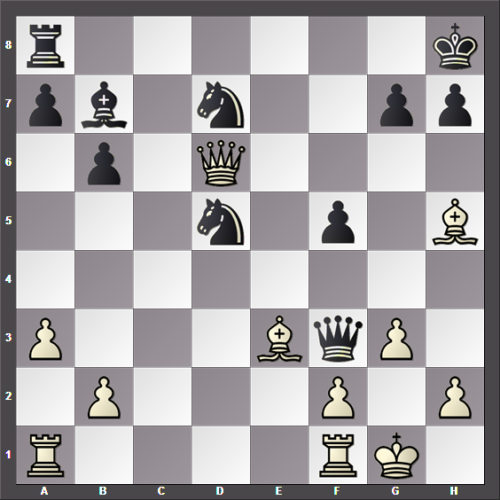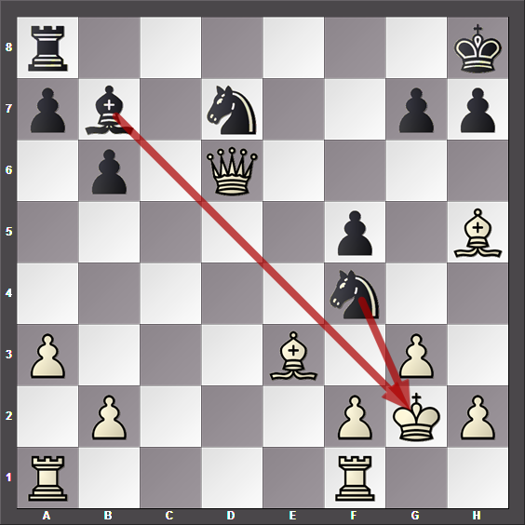

Črni je z 1…Dg2!! žrtvoval damo in zavlekel belega kralja na nevarno diagonalo. 2. Kg2 Sf4 (dvojni šah). 3. Kg1 Sh3 mat.

V naslednjih dveh primerih je žrtev nerokiran kralj.
V spodnjem primeru (Reti – Tartakower, 1910) je beli z 1. Dd8!! zavlekel črnega kralja na nevarno linijo. 1…Kd8 2. Lg5 (dvojni šah) Ke8 3. Te8 mat. Kako damo mat, če črni odigra 2…Kc7?

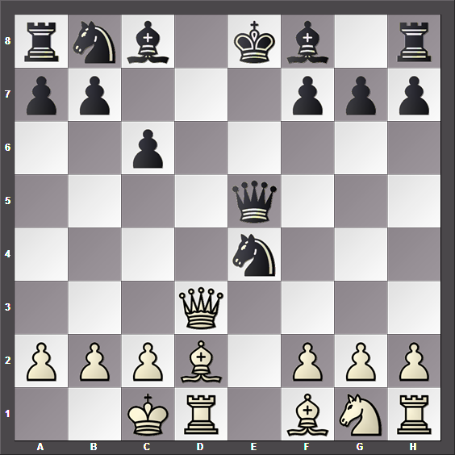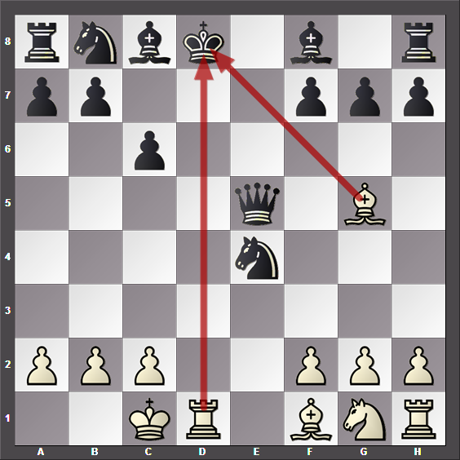

V spodnjem primeru je beli odigral zadnjo potezo Te1 s pretnjo osvajanja dame. Karkoli odigra črni, je pogubljen. Preverite sami.

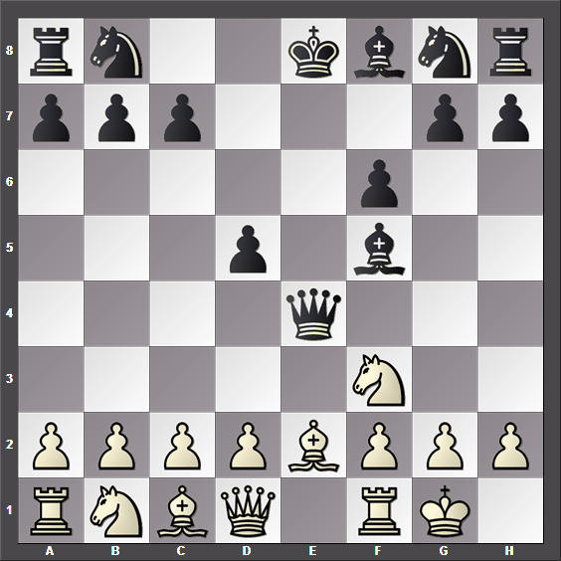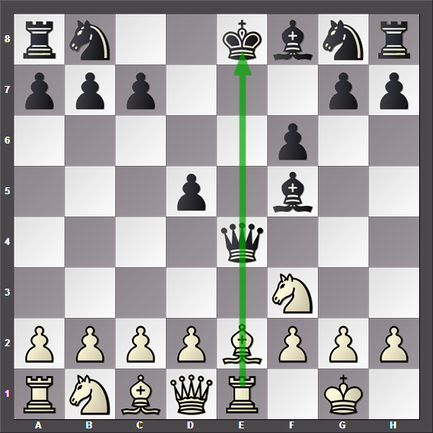

Nerokiran kralj je veliko bolj ranljiv od rokiranega.
Čim hitreje naredite rokado!

V naslednjem primeru bomo videli, da z odkritim šahom ne dosežemo vedno mata, včasih osvajamo material.

1. e4 e5 2. Sf3 Sf6 3. Se5 Se4 4. De2 Sf6 (diagram) 5. Sc6! Beli je z linijsko figuro (damo) dal šal, medtem ko je udarna figura napadla nasprotnikovo damo. | 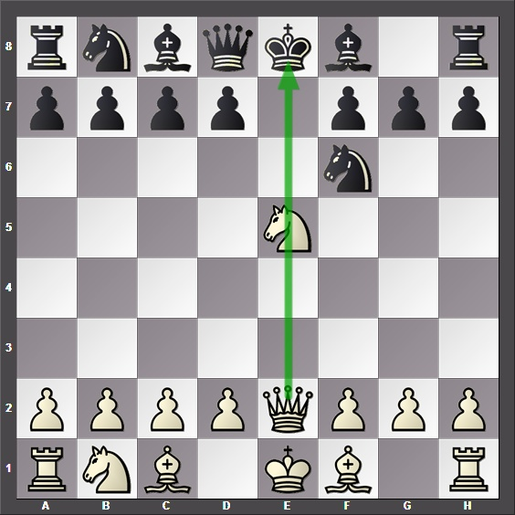

V otvoritvi poiskušajmo igrati z vsako figuro samo enkrat. V nasprotnem primeru lahko nasprotnik doseže razvojno prednost.

Odkriti napad in odkriti šah se lahko zgodi v vsaki fazi igre, kot smo videli tudi v otvoritvi. Poglejmo ša dva nazorna primera.
1 e4 c5 2 Sf3 d6 3 d4 cd4 4 Sd4 Sf6 5 Sc3 g6 6 f4 Lg7? [Bolje je takoj 6 ..Sc6] 7 e5! de5 8 fe5 Sg4 9 Lb5! Kf8 (diagram)  [Kako zmaga beli, če črni odigra 9 ..Ld7 ?]  10 Se6!! [Beli je izvedel odkriti napad. Ker je napadel tudi nasprotnikovo damo, je to tudi dvojni šah.] 10 ..fe6 11 Dd8 | 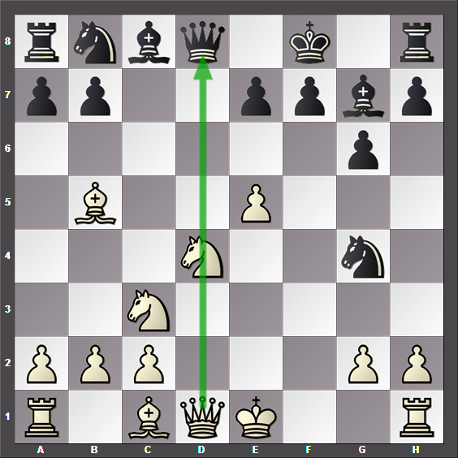

1. e4 e6 2. d4 d5 3. Sc3 de4 4. Se4 Sf6 5. Sf6 Df6 6. Sf3 b6? [Bolje je bilo 6...h6] 7. Ld3 [Dobro bi bilo tudi 7. Lg5 Dg6 8. Ld3 s prednostjo] 7...Lb7 [Beli osvaja damo] 8. Lg5 Lf3 [edina obramba] 9. Dd2! Dd4 (diagram) [Zopet je tarča nebranjena figura nasprotnika.] 10. Lb5 [in s pomočjo odkritega napada pade črna dama.] | 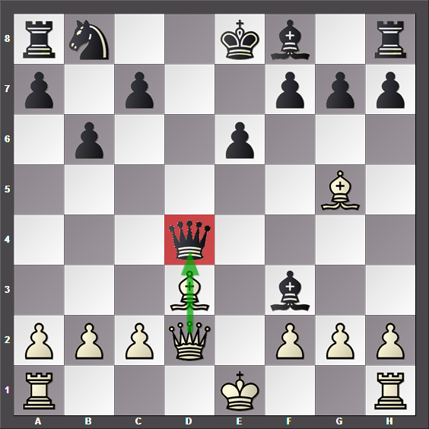

Naslednji primer je v praksi zelo pogost. Podobnih primerov bi lahko pokazali še veliko, a sam tip kombinacije, ko sta v opoziciji lovca med njima pa udarna figura skakač je vedno isti.  1.e4 c5 2.Sf3 d6 3.d4 cd4 4.Sd4 Sf6 5.Sc3 a6 6.Lg5 e5 7.Sb3 Le7 8.Sd5? (diagram) Sd5 9.Le7 [V primeru, da beli vzame skakača, pade lovec. 9.ed5 Lg5] 9...Se7 | 